作业范例
- 服务员点单落地案例
根据服务员点单落地标准化流程，阐述在进场前、进场中、进场后所作的工作，并附上服务单验收达标截图。
说明：必须为2025年达标的案例
以下提供两例优秀作业范例，可供参考。
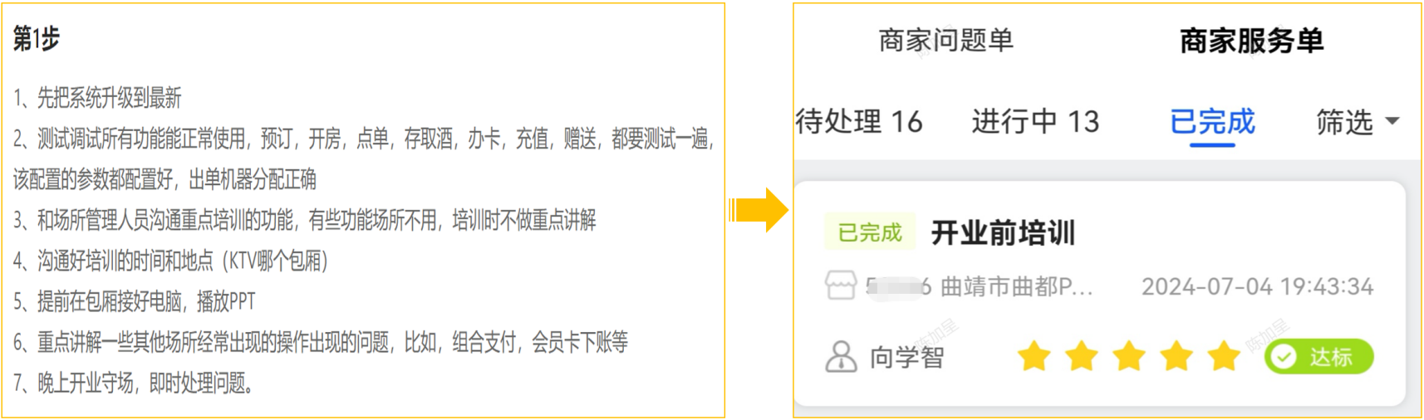
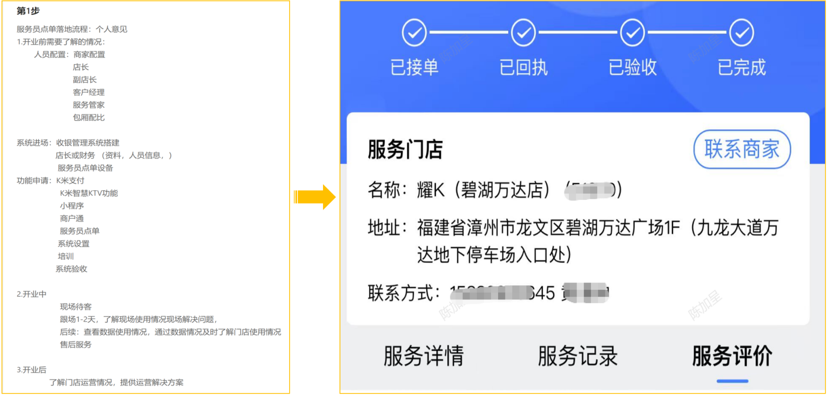

2、FAQ案例
FAQ案例可包含以下内容项：
①商家信息：重点为使用的管理系统系统版本，并补充商家编码信息
②问题现象：详细描述问题，如在什么时候，使用哪个功能，做了什么操作，出现了什么现象，并配上问题截图
③原因分析：可详细说明自己的排查步骤，最终定位引起问题的原因
④解决方案：根据引起问题的原因，有哪些处理方案，有具体操作步骤的，详细说明并附上截图
√正确范例：
商家编码：41312
系统版本： Version-通娱A-3.0.20240412[]
问题现象：通过商户通，操作酒水赠送时，单品赠送正常，赠送套餐时提示：可选套餐【xxx】的方案【xxx】不在点单类型适用范围内，导致无法通过线上进行赠送。
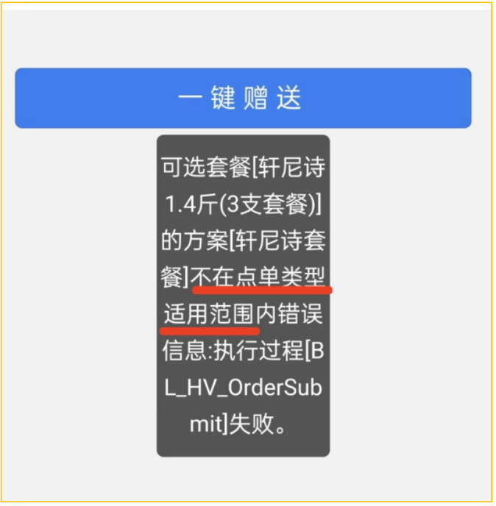
原因分析：
①由提示可知，是可选套餐中的方案[轩尼诗套餐]不在点单类型使用范围，故需检查套餐方案的设置；
②在方案设置中发现，有适用范围参数，而其中[赠送]未勾选，导致该方案不可用于赠送
解决方案：将套餐方案的适用范围勾选上赠送即可
路径：通娱后台系统--物品设置--商品资料--选中对应商品--套餐明细设置--调整方案使用范围
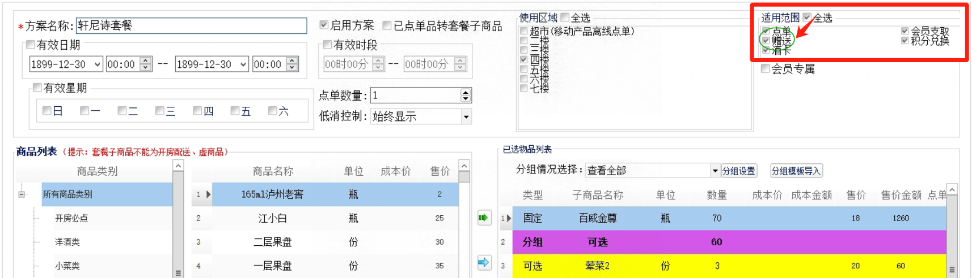
PS：重点是信息明确，准确描述问题，并说明问题的原因及提供详细的解决方案，越详细越好。
×错误范例：
问题现象：赠送失败，提示不在点单适用范围
原因分析：套餐参数配置不对
解决方案：调整套餐的参数
（没有说明做了哪些操作引起的问题，原因分析及解决方案没有说明清楚，且都没有附上对应的图片）

3、经验推广
在工作当中，大家会有自己使用的提高工作效率的工具，可以对该工具的功能、使用场景、如何使用进行分享。
范例：
工具：科来MAC地址扫描器
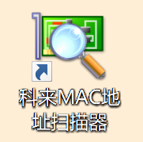
使用场景：当连接某些设备的管理口（/console口），需要通过IP+端口进行访问时，可能会遇到只大概记得IP段，但忘记具体ip的情况，虽然可以重置，但也会导致所有的配置都清零。
此时我们就可以通过该工具，扫码出局域网中所有设备MAC地址与IP的对应关系，从而获取要管理设备的ip地址
功能操作：
①启动科来MAC地址扫描器，在[扫描网段]中选中对应的网卡
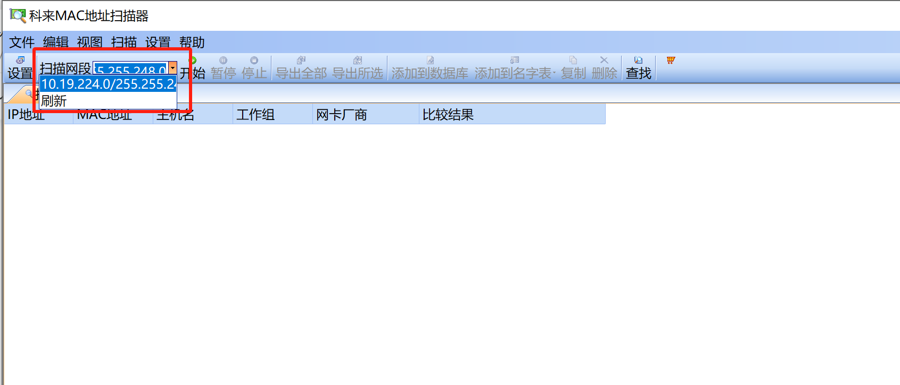
②选择好后，工具会自动开始扫描，过程中会详细列出扫出的设备，MAC与IP一一对应，下方显示扫描进度。扫描期间可以暂停或手动中止。
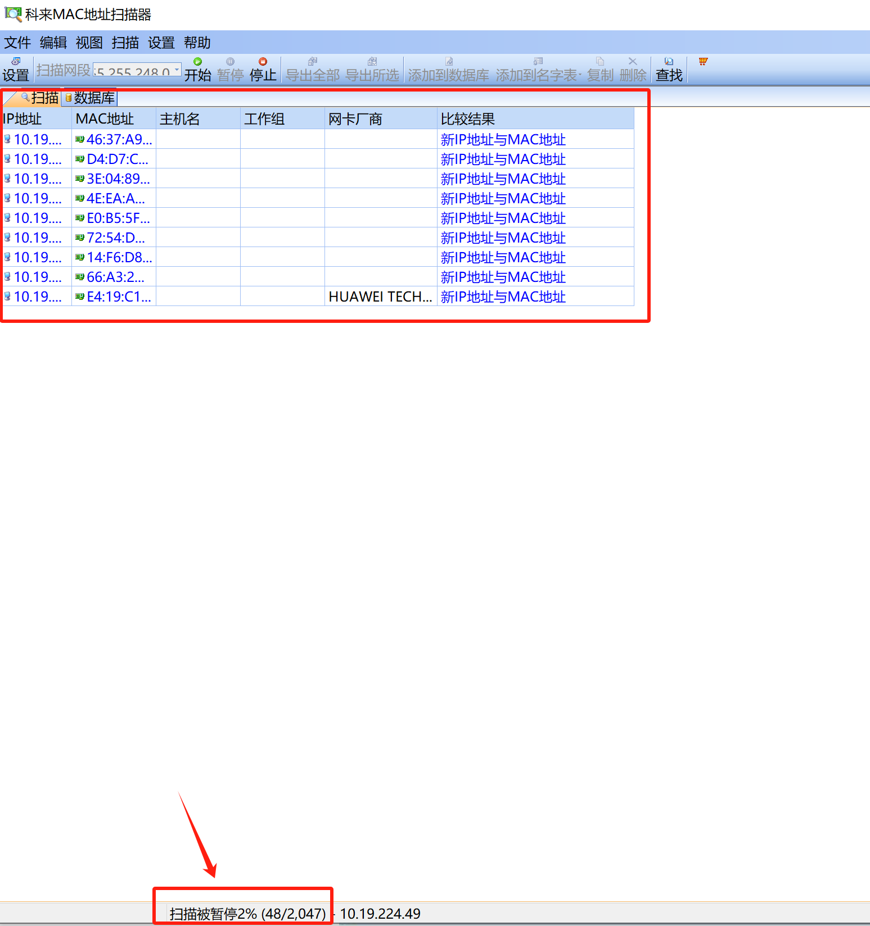
③实体设备上会有MAC信息，这样我们就可以根据MAC地址，确定该设备之前配置的IP地址

2024年度优秀FAQ分享
该作业来自江西-曾小顺


